NOTIZEN ZUR PREDIGT

(ich schlage jedoch vor, die Predigt auf YouTub anzuhören, da es noch einige Änderungen gab)

1.Teil: Ganz am Anfang – die Schöpfung

Predigtreihe: Gottes Geschichte …und seine verrückte Liebe zu Dir!
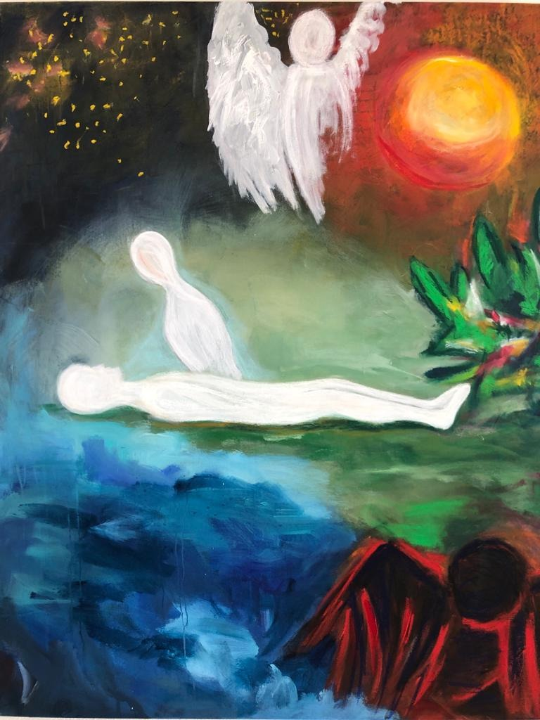

Einführung; Predigt Serie
Wir werden in dieser Predigtserie (GOTTES GESCHICHTE …UND SEINE VERRÜCKTE LIEBE ZU DIR! ) chronologisch durch die ganze Bibel gehen und über die nächsten 9 Predigten die Geschichte der Menschheit aufrollen, wie sie uns in der Bibel aufgezeigt ist. Es wird jedes Mal ein Bild und eine Geschichte geben, also so wie eben.
Dabei entdecken wir zusammen, wie Gott in deiner verrückten Liebe (und diese Liebe ist ECHT verrückt, das werden wir sehen) einen Weg gefunden hat die Menschen zu retten. Zu erretten von was? Von ihren inneren Zwängen zerstörerisch zu leben – die Bibel nennt das Sünde, das Leben nicht so zu leben, wie unsere Bestimmung eigentlich wäre und wir somit das Ziel verfehlen. Die inneren Zwänge die kurzfristige Lust zu befriedigen und dabei die Schöpfung kaputt machen, oder auch die engste Familie zu verletzt und am Ende selbst voll gegen die Wand fahren – davon möchte uns Gott retten.
In den ersten 3 Predigten legen wir das Fundament, wir bauen eine biblische Weltanschauung auf. Ich habe mich in Thailand viel mit verschiedenen Weltanschauungen auseinandergesetzt, im Englischen „Worldview“. Die Weltanschauung bestimmt, wie ich handle und wie ich mich im Alltag entscheide.
Wenn Menschen sich mit Jesus beschäftigen, ohne den Werdegang des Alten Testamentes zu kennen, dann ist es sehr schwierig Jesus zu verstehen. Dann ist er schnell einfach einer unter vielen guten Menschen...
Darum werden wir in den ersten 3 Predigten die biblische Weltanschauung aufzeigen:
- Wer ist Gott?
- Von wo kommt der Mensch?
- Was ist der Sinn des Lebens?
- Von wo kommt das Böse?
All das wird schon heute angesprochen werden…

Ganz am Anfang – die Schöpfung

Gebet

Erschaffung der Engel
Danke Matthias für das die Geschichte.
Als Menschen haben wir nun wirklich keine Möglichkeiten etwas über die Schöpfung der Engel zu erfahren. Das ist doch wahrscheinlich für die meisten von uns etwas weit weg von unseren Vorstellungen. Für den einen oder den anderen mag dies etwas abgefahren klingen… Jedoch für Leute, die mit der Esoterik in Berührung sind, aber auch für die Mehrheit von Buddhisten, Hindus, Muslime und somit für den größten Teil der Weltbevölkerung sind Engel, oder Geisteswesen eher normal. Ich lade dich heute einfach mal ein, dich darauf einzulassen, was für eine Weltanschauung die Bibel uns hier vor Augen malt…
Über die Schöpfung der Engel sagt uns die Bibel nur sehr wenig.
Aber in einem ist die Bibel ganz klar: Alles was existiert ist durch Gott, also durch den Vater, durch Jesus Christus und den Heiligen Geist entstanden: Kol 1.16+17, Ps 8)
Denn ich ihm (Jesus Christus) ist alles geschaffen, was im Himmel und auf Erden ist, das Sichtbare und das Unsichtbare, es seien Throne oder Herrschaften oder Mächte oder Gewalten; es ist alles durch ihn und zu ihm geschaffen. Und er ist vor allem, und es besteht alles in Ihm. Und er ist das Haupt… (Kol 1.16+17)
Dazu gehören auch alle Engel (Ps 148.5) – es existiert nichts, auch nicht etwas Unsichtbares, was nicht durch Gott hervorgebracht wurde.
Gibt es noch anderes Leben im Universum? Ja, wenn anderes Leben existiert, dann ist es auch durch Gott geschaffen worden.
- …und Gott schuf eine unzählbare Menge von Engeln (Heb.12.22, Off.5.11).
- Er schuf sie als Persönlichkeiten mit einem Verstand, mit Gefühlen und einem Willen.
- Es gibt eine Hierarchie unter den Engeln: Erzengel (Dan.10.13), Engelfürsten (Dan.10.20)
- Sie haben Grenzen bezüglich: Macht, Wissen, können nur an einem Ort zu einem bestimmten Zeitpunkt sein.
Einer war besonders mächtig und schön…. Er war ein Cherubim, dieser Cherubim hieß Morgenstern, was auch Träger des Lichts heißt – auf lateinisch Luzifer – so schön und mächtig war er

Fall des Luzifers
Es gibt einen spannenden Text im Hesekiel 28.11-19
Die Frage ist, geht es hier ausschließlich um den irdischen König Tyrus, oder zusätzlich noch um ein größeres Wesen, um den Teufel….
11Weiter sprach der Herr zu mir:
12»Du Mensch, stimm ein Klagelied an über das Unglück, das den König von Tyrus erwartet! Richte ihm aus, was ich, Gott, der Herr, ihm zu sagen habe:
Du warst der Inbegriff der Vollkommenheit, voll Weisheit und vollendeter Schönheit.
13 Du lebtest in Eden, dem Garten Gottes, und trugst Edelsteine jeder Art: Karneol, Topas und Jaspis, Türkis, Onyx und Nephrit, Saphir, Rubin und Smaragd. Sie waren kunstvoll verarbeitet und in feinstes Gold eingefasst. Ich schmückte dich mit ihnen an dem Tag, als ich dich schuf.
14 Auf meinem heiligen Berg ließ ich dich wohnen, du warst ein Kerub mit ausgebreiteten Flügeln und zwischen feurigen Steinen gingst du umher.
15 Als ich dich schuf, warst du untadelig und vollkommen, doch dann fingst du an, Unrecht zu tun.
16 Dein Handel blühte, und der Erfolg verführte dich zu üblen Machenschaften und Gewalttaten. Darum vertrieb ich dich von meinem Berg und ich stieß dich, du Kerub von den feurigen Steinen fort in den Untergang.
17 Deine Schönheit ist dir zu Kopf gestiegen, deine prachtvolle Erscheinung ließ dich handeln wie ein Narr. Darum habe ich dich zu Boden geworfen, ich habe dich erniedrigt vor den Augen anderer Könige; voller Verachtung blicken sie nun auf dich herab.
18 Durch betrügerischen Handel hast du große Schuld auf dich geladen und deine Heiligtümer entweiht. Darum ließ ich mitten in deiner Stadt ein Feuer ausbrechen, das sie vollkommen niederbrannte. Wer sie jetzt sucht, findet nur noch einen Haufen Asche.
19 Alle Völker, die dich kannten, sind entsetzt. Ein Bild des Schreckens bist du geworden, es ist aus mit dir für alle Zeit!«
Hesekiel 28
Wenn man es nur auf einen König bezieht, muss man zugeben, dass da einige heftige Übertreibungen gemacht werden sie V15 und 15 – das in der hebräischen Literatur jedoch durchaus üblich. Wenn man aber bedenkt, dass es am Ende keinen Grund mehr gibt diesen König noch zu ehren.
In prophetischen Stellen in der Bibel ist es ja oft so, dass eine Aussage zuerst auf eine historisch zum Zeitpunkt lebende Person sich bezieht, aber gleichzeitig auch eine prophetische Bedeutung auf eine Person in der Zukunft hat – z.B: es weisen viele Stellen über König David auch auf Jesus hin. So werden sie auch von Jesus selber gedeutet.
Von daher gehe ich, mit vielen Auslegern, davon aus, dass die Bibel hier auch vom Teufel spricht.
folgende Eigenschaften:
- Unvergleichlich weise vollkommen (12)
- Unvergleichlicher Wohnort (V13)
- Unvergleichliche Kleidung (V13)
- Unvergleichliche Aufgaben (14)
- Er ist erschaffen worden (13b)!
selbst den himmlischen Heerscharen ist er überlegen an Macht Weisheit und Schönheit (Ryerie S171)
Auch Jesaja, macht Aussagen über den König von Babel, die im weiteren Sinn auch über Satan sprechen:
12 Wie bist du vom Himmel gefallen, du hell leuchtender Morgenstern! Zu Boden wurdest du geschmettert, du Welteroberer!
13 Du hattest dir vorgenommen, immer höher hinauf bis zum Himmel zu steigen.
Du dachtest: ›Hoch über Gottes Sternen will ich meinen Thron aufstellen. Auf dem Berg im äußersten Norden, wo die Götter sich versammeln, dort will ich meine Residenz errichten.
14 Hoch über die Wolken steige ich hinauf, dann bin ich dem höchsten Gott gleich!‹
Jesaja 14
Der Zeitpunkt des Falles Satans ist unklar. Er war Nummer 2. nach Gott und das schien ihm wichtig zu sein (gemäß der Hesekiel und der Jesaja Stelle). Vielleicht hörte er plötzlich von dem neuen Projekt, dass Gott jetzt von sich ein Abbild macht… War das vielleicht der Anlass für den Aufstand? Neid? Mit Sicherheit wissen wir das nicht, aber Luzifer wollte sein wie Gott... War korrupt und nutzte seine Macht aus (Hes. 28)

Schöpfung der Welt
Die Bibel fängt in seinen ersten 2 Kapiteln an, indem sie die Schöpfung der Welt, der Meere, Pflanzen, Tiere und Sonne, Mond und Sterne beschreibt.
Es heißt immer wieder “und Gott sprach: und es geschah so.“ Gott schuf alles allein durch seine Worte. Aus dem Nichts, durch sein Reden hat er das Universum geschaffen – wie das wirklich ausgesehen hat – keine Ahnung…
Und nach jedem Tag heißt es: „…und Gott sah, dass es gut war“
Wir erkennen da Gottes absolute Allmacht, da er allein durch seine Worte alles in Existenz gebracht hat.
Und die Schöpfung ist gut. Nicht wie im Buddhismus, wo das materielle eigentlich eine Illusion ist und die Wirklichkeit im unsichtbaren liegt. Gott hat die Welt schön und gut geschaffen.

Schöpfung des Menschen
Und am 6. Tages, nachdem Gott die Tiere gemacht hat, sagte Gott:
26 Dann sagte Gott: »Jetzt wollen wir den Menschen machen, unser Ebenbild, das uns ähnlich ist. Er soll über die ganze Erde verfügen: über die Tiere im Meer, am Himmel und auf der Erde.«
27 So schuf Gott den Menschen als sein Abbild, ja, als Gottes Ebenbild; und er schuf sie als Mann und Frau.
1. Mose 1
Gott sagt, „wir“ Gott der Vater, Jesus Christus und der Heilige Geist haben den Menschen geschaffen, nach ihrem Ebenbild. Ich sehe da in dem Text keinen Raum für den Gedanken, dass der Mensch zuerst ein Tier war, sich also von einem niedrigen Wesen zum Menschen entwickelt hat – Gott legte Hand an, beim Mann aus Staub und die die Frau aus der Rippe vom Mann (2.Mo.2).
Eine ganze Bibliothek könnte man sammeln mit Büchern, die darübergeschrieben wurden, was die Ebenbildlichkeit Gottes ausmacht.
- Es hat sicher mit der Freiheit zu entscheiden zu tun.
  - Die Fähigkeit aus Liebe heraus, das nicht zu machen zu dem wir eigentlich gerade Lust hätten, nicht einfach seinem Trieb nachgeben – die Möglichkeit von einem liebevollem, moralischen Verhalten.
- Die Vernunft
- Die Gabe der übernatürlichen Gemeinschaft mit Gott (Irenäus, Ryerie 223)
- Der Mensch, als Abbild Gottes, Vergleich zu den Engeln. Auch wenn die Engel höhere Wesen sind als der Mensch (unsterblich, sehen Gott, mächtiger…) (Heb 2.7-9) sind die Menschen doch einzigartig.
  - Wir können was Kreatives Schaffen, ein Möbel, ein Haus, ein Essen, ein…. wie Gott es in der Schöpfung im großen Stil gemacht hat
  - Wir können Ebenbilder kreieren, durch eine liebevolle, ewig verbindliche Beziehung von Mann und Frau kann ein Baby entstehen – Engel pflanzen sich nicht fort…
  - …und nun gereifte ich etwas vor: Gott wurde Mensch, er wurde nicht ein Engel, also im Wesen des Menschen ist etwas, was die Engel nicht haben.
  - In der Bibel finden wir nicht was darauf hinweist, dass Gott etwas unternimmt, Satan und die Dämonen zu retten – im Gegenteil. Wie Gott sich selber für den Menschen einsetzt, ist verrückt, unbegreiflich…
  - Schon vor der Schöpfung wurden wir auserwählt als seine Kinder (Eph.1.4)
  - Die verrückte Liebe gilt den Menschen – wie diese aussieht sehen wir noch später – sehen wir nicht so bei den Engeln.
Der Menschen, dem Mann wie auch der Frau wird hier einen ausgesprochenen Wert gibt.
Ich denke Augustinus (einer der wichtigsten Kirchenväter) war von seinem Umfeld so geprägt, dass er, der sonst die Bibel sehr ernst nahm anzweifelte, dass die Frau wirklich Ebenbild von Gott ist… Beide, der Mann in seinem Mann sein, wie auch die Frau in ihrem Frau sein ist Abbild von Gott. Ich kenne keine Religion, die der Frau so viel Wert gibt.
Poesie Davis, frei erzählt gemäß Psalm 8:
David liegt, auf dem Feld und schaut hinauf zu den Sternen. Er passte vermutlich gerade auf die Schafe auf und hatte ganz viel Zeit
2 Herr, unser Herrscher, wie berühmt ist dein Name in aller Welt! Ja, auch am Himmel zeigst du deine Größe und Herrlichkeit.
3 Schon Säuglingen und kleinen Kindern hast du dein Lob in den Mund gelegt, damit sie deine Macht bezeugen. Das hast du so bestimmt, um deine Gegner zu beschämen, um jeden Feind und Rachsüchtigen zum Schweigen zu bringen.
4 Wenn ich den Himmel sehe, das Werk deiner Hände, den Mond und die Sterne, die du erschaffen und ´an ihren Ort` gesetzt hast, ´dann staune ich`:
5 Was ist der Mensch, dass du an ihn denkst? Wer ist er schon, dass du dich um ihn kümmerst!
6 Du hast ihn nur wenig geringer gemacht als Gott, mit Ehre und Würde hast du ihn gekrönt.
7 Du hast ihn zum Herrn eingesetzt über deine Geschöpfe, die aus deinen Händen hervorgingen; alles hast du ihm zu Füßen gelegt.
8 Du hast ihm Schafe und Rinder unterstellt und dazu alle freilebenden Tiere in Feld und Flur,
9 die Vögel, die am Himmel fliegen, ebenso wie die Fische im Meer und alles, was die Meere durchzieht.
10 Herr, unser Herrscher, wie berühmt ist dein Name in aller Welt!
Und David schreib, wie Gott am Himmel und mit allen Sternen seine Herrlichkeit zeigt. Er ist überwältigt und staunt über Gottes Größe, weil er versteht, dass Gott dies alles geschaffen hat. Und natürlich wissen wir heute noch mehr über die Sterne als David, und auch das diese nochmals viel grösser und weiter weg sind als sich das David wohl vorgestellt hat.
Und dann die Frage, ja, was ist dann der Mensch schon, dass du überhaupt an ihn denkst
Und in V6 die erstaunliche Aussage: Du hast ihn nur wenig geringer gemacht als Gott, mit Ehre und Würde hast du ihn gekrönt… V7 Du hast ihn zum Herrn eingesetzt über deine Geschöpfe, die aus deinen Händen hervorgingen. David nimmt also diese ersten 2 Kapitel der Bibel wörtlich – Gott hat alles geschaffen und der Mensch mit besonderer Ehre und Würde (V6) als sein Abbild.
Witz 1: Ronaldo und Messi
Witz 2: Flugzeug anschnallen
(Aussage: Wenn wir erfolgreich sind, denken wir schnell mal wir sind Superman oder „Gott“)
Vielleicht leuchten bei dir schon einige Warnlampen auf… Etwas gefährlich den Menschen so hoch zu loben – das tut ihm nicht gut. Satan selbst hat sich doch in sich selbst verliebt und wollte dem Allerhöchsten gleich sein (Jesaja 14.14).
Aber genau darum finde ich den Psalm 8 so genial, er betont den Wert des Menschen auf eine außerordentliche Art und Weise. Der Psalm fängt aber genau mit demselben Satz auf wie er auch endet:
Herr, unser Herrscher, wie berühmt ist dein Name in aller Welt V1 + V10
Die Bezeichnung unseres Wertes ist eingebet in diesem Vers. Der Mensch ist eben nur dann Ebenbild von Gott, wenn er auch IHM gehorcht und IHN imitiert.
John Piper: Der Sinn eines Abbildes, ist vor allem das tun, was Gott tut, so sein wie ER. Das finde ich triffts am besten.
Ein König ließ im AT ein Bild von sich machen, damit Menschen sich an ihn erinnern. Und dieses Abbild sollte so aussehen wie er.
Wir Menschen wurden geschaffen, so zu sein wie Gott. So zu handeln, auf die Welt aufzupassen, die Menschen um uns herum so zu behandeln wie Gott das tun würde.
Was ist der Sinn und die Bestimmung vom Menschen: Gemäß 1. Mose 1 und 2:
Gott auf der Welt zu repräsentieren, so zu sein wie ER und so zu handeln wie Er – das ist deine und meine Bestimmung und unser Lebensziel. Sei ein Spiegel, schaue auf Gott und reflektiere IHN in dein Umfeld in die Welt!

Und am 7. Tag ruhte Gott aus
…als Vorbild und Gebot für den Menschen – nach 6 Tage arbeiten mal zu stoppen und sich auf Ihn zu besinnen und aufhören Dinge zu erledigen und zu arbeiten.

Biblische Weltanschauung – entscheidend für deine Leben
Siehst du, wie viel alleine in den ersten 2 Kapiteln der Bibel zu finden ist?
Sie gibt uns ein Fundament für unsere Weltanschauung:
(Wir müssen jedoch beachten, dass wir heute nicht mehr im Paradis leben…)
- Wesen Gottes:
  - Allgegenwärtig, schon vor der Zeit existierend
  - Allmächtig in jeder Situation – zeigt sich indem er alles was existiert durch seine Worte hervorbringt. Es gibt keinen Kampf zwischen verschiedenen Mächten und Göttern - Gott ist allmächtig.
  - Allwissend, er wird nicht überrascht.
  - Wenn ER was kreiert ist es gut.
- Die Herkunft der Welt und alles, was existiert
  - Durch ein Wort von Gott entstanden – nichts ist allein oder durch jemand anders entstanden.
  - Die Schöpfung ist gut.
- Die Herkunft des Bösen und des Leides
  - Das Böse ist das erste Mal durch Luzifer entstanden.
- Wer ist der Mensch
  - Mann und Frau sind beide Abbild von Gott – und wurden sehr gut geschaffen
  - Der Mensch ist einzigartig, repräsentiert Gott auf dieser Welt.
  - Seine Bestimmung ist ein Abbild von Gott zu sein, ihn nachzuahmen
  - Arbeit gehörte zum Paradies
  - Der Mensch braucht einen freien Tag zum Ausruhen
Und Adam und Eva lebten mitten in einem wunderbaren Garten, den Gott erschaffen hat. Die Pflanzen und Tiere mussten noch um vieles schöner und atemberaubender sein, als wir es heute erleben.
Und sie bekamen den Auftrag den Garten zu bebauen und dazu zu schauen– sie arbeiteten. Arbeit gehörte also ins Paradies – der Mensch wurde nicht ins Schlaraffenland gestellt, sondern in einen Garten wo er eine Aufgabe hatte. Anscheinend auch etwas was zum Mensch sein gehört, zumindest wenn die nötigen Kräfte und Möglichkeiten vorhanden sind. Und Gott sagte ihnen, dass sie sich vermehren sollten. Sie gingen im Garten spazieren gemeinsam mit Gott. Und die Schöpfungsgeschichte endet mit folgendem Vers:
1. Mose 25: Der Mann und die Frau waren nackt, sie schämten sich aber nicht.
Kein schlechter Gedanke war bis dahin vorhanden.
Aber jemand kochte vor Wut… mehr dazu am nächsten Sonntag…

Gebet

Für die Kleingruppen
- Wenn du die Schöpfung betrachtest, an welche Wesenszüge Gottes wirst du erinnert?
(vielleicht in Gebetsgemeinschaft Gott danken für sein Wesen, dass wir durch seine Schöpfung wahrnehmen)
- Was haben die Bibelstellen über Luzifer für Konsequenzen für dich? Was machen sie mit dir? (Jesaja 14.12 - 14, Hesekiel 28.11-19)
- Was hat die Aussage „Abbild Gottes zu sein“ für Auswirkungen für dein Leben?
  - Wie kann diese Aussage falsch verstanden werden und wie kann sie ein Segen sein?
- Hast du einen Tag, an dem du zur Ruhe kommst, so wie Gott am 7. Tag ruhte?
- Hast du den Eindruck Gott möchte dir etwas sagen?

